**Синтез диаминфосфин оксидов на базе ацетиленового ангидрида**

***Лобова А.М.1, Егорова А.В. 1,2, Егоров Д.М. 1***

*Магистр, 2 курс*

*1 Санкт-Петербургский государственный технологический институт (технический университет), Санкт-Петербург, Россия*

*2 Санкт-Петербургский федеральный исследовательский центр (ФИЦ РАН), Санкт-Петербург, Россия*

*E-mail: anlbv9500@mail.ru*

Дихлорангидрид (ДХА) фенилацетиленфосфоновой кислоты обладает высокой реакционной способностью и на его базе получен ряд производных, которые могут бытьперспективны в исследование противораковой активности. Было установлено, что взаимодействие ДХА с гетероциклическими аминами протекает селективно в условиях реакции Тодда-Атертона при пониженной температуре с использованием системы CCl4/Et3N.



Схема 1. Синтез (*E*)-(2-хлоро-2-фенилэтинил)(диамин)фосфин оксидов

Таблица 1. Тип заместителя R1 и R2

|  |  |  |  |  |  |
| --- | --- | --- | --- | --- | --- |
| № | R1 | R2 | № | R1 | R2 |
| 1 | C:\Users\miair\AppData\Local\Microsoft\Windows\INetCache\Content.Word\пирролидин.png | C:\Users\miair\AppData\Local\Microsoft\Windows\INetCache\Content.Word\пирролидин.png | 6 | C:\Users\miair\AppData\Local\Microsoft\Windows\INetCache\Content.Word\пирролидин.png | C:\Users\miair\AppData\Local\Microsoft\Windows\INetCache\Content.Word\метилпиперазин.png |
| 2 | C:\Users\miair\Desktop\Морфолин .png | C:\Users\miair\Desktop\Морфолин .png | 7 | C:\Users\miair\AppData\Local\Microsoft\Windows\INetCache\Content.Word\пирролидин.png | C:\Users\miair\AppData\Local\Microsoft\Windows\INetCache\Content.Word\этилпиперазин.png |
| 3 | C:\Users\miair\AppData\Local\Microsoft\Windows\INetCache\Content.Word\метилпиперазин.png | C:\Users\miair\AppData\Local\Microsoft\Windows\INetCache\Content.Word\метилпиперазин.png | 8 | C:\Users\miair\Desktop\Морфолин .png | C:\Users\miair\AppData\Local\Microsoft\Windows\INetCache\Content.Word\метилпиперазин.png |
| 4 | C:\Users\miair\AppData\Local\Microsoft\Windows\INetCache\Content.Word\этилпиперазин.png | C:\Users\miair\AppData\Local\Microsoft\Windows\INetCache\Content.Word\этилпиперазин.png | 9 | C:\Users\miair\Desktop\Морфолин .png | C:\Users\miair\AppData\Local\Microsoft\Windows\INetCache\Content.Word\этилпиперазин.png |
| 5 | C:\Users\miair\AppData\Local\Microsoft\Windows\INetCache\Content.Word\пирролидин.png | C:\Users\miair\Desktop\Морфолин .png | 10 | C:\Users\miair\AppData\Local\Microsoft\Windows\INetCache\Content.Word\метилпиперазин.png | C:\Users\miair\AppData\Local\Microsoft\Windows\INetCache\Content.Word\этилпиперазин.png |

Строение полученных соединений установлено на основании анализа данных ЯМР-спектроскопии на ядрах 1Н, 13С, 31P, а также рентгеноструктурным анализом.

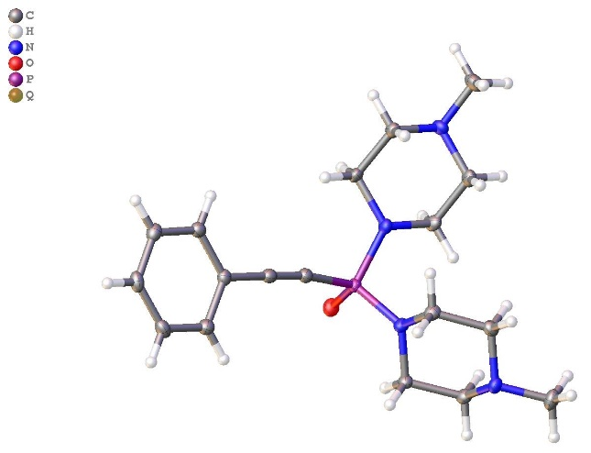

Рис.1 Молекулярная структура (*E*)-(2-хлоро-2-фенилэтинил)(диметилпиперазин)фосфин оксидов

**Литература**

1. Egorova, A.V., Egorov D.M., Sonin N.O. // Russ. J. Gen. Chem. 2022,92, 2191–2196.